ТРЕТИЙ ШУХОВСКИЙ ФЕСТИВАЛЬ

НАУЧНО-ИССЛЕДОВАТЕЛЬСКИХ И ПРОЕКТНЫХ РАБОТ

Направление: здоровьесбережение, медицина,

безопасность жизнедеятельности

Тема: «Как дзюдо изменило меня»

Артеменко Илья, 3 класс

МОУ «Тавровская СОШ»

Научный руководитель:

Мирошникова Елена Валентиновна,

учитель начальных классов

Таврово, 2017

Содержание

Введение 3

1. Философия и принципы «мягкого пути» 4
2. Дзюдо: от создания до наших дней 6
   1. Создание и развитие дзюдо 6
   2. История мирового дзюдо 9
   3. Дзюдо в России 10
3. Особенности дзюдо 13
4. Люди, на которых я равняюсь 20
5. Как дзюдо изменило меня 22

Заключение 23

Литература 25

**Введение**

В качестве объекта исследования я выбрал то, что оказывает на меня большое влияние. Сейчас моё развитие движется в двух направлениях: общеобразовательном - это школа, и физическом - это занятия дзюдо. Влияние школы неоспоримо, поэтому, я решил разобраться, как же на меня влияют занятия дзюдо, что во мне изменилось за 3 года.

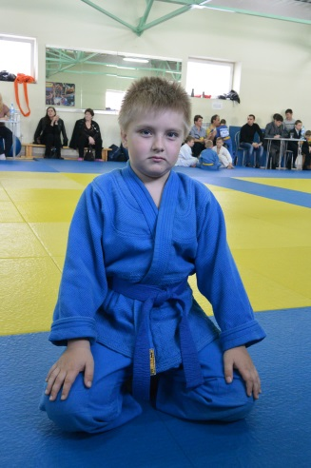Меня отвели на дзюдо в 7 лет из-за проблем со здоровьем. Раньше я занимался хоккеем, но у меня развился бронхит с риском перейти в хронический. Плюс у меня был лишний вес и, как следствие, одышка с угрозой развития астмы. Пришлось хоккей бросить и усиленно заняться своим здоровьем. Некоторые врачи уверяли моих родителей, что с астмой заниматься спортом нельзя. Исследовав данный запрет, мы с родителями узнали, что это совершенно не так, что это не помеха ни для какого вида спорта. Но пока определённые запреты для нас всё же существовали – это агрессивная среда (холод, сырость) и чрезмерно активный бег (кроссы, быстрый старт). Исходя из этого, мои родители выбрали для меня самый оптимальный вид спорта – дзюдо.

Сейчас я понимаю, что за 3 года со мной произошли изменения, как физически, так и духовно. Именно их я и хотел бы проанализировать.

**Цель:** выяснить, как занятия дзюдо влияют на организм, здоровье, формирование характера и уверенности в себе.

Для достижения цели поставлены следующие **задачи:**

1. Изучить философию, принципы и правила дзюдо.
2. Изучить историю дзюдо.
3. Познакомиться с жизнью и достижениями выдающихся людей, занимающихся дзюдо.
4. Проанализировать, как дзюдо повлияло на мой организм и характер.

Использованы соответствующие **методы исследования**:

1. Подбор и анализ литературы.
2. Беседа.
3. Сравнительный анализ показателей состояния моего организма

**Объект исследования:** дзюдо, как вид спорта

**Предмет исследования:** мой организм и характер

**Гипотеза:** дзюдо - наилучший вид единоборства для детей, формирующий и тело и дух.

1. **Философия и принципы «мягкого пути»**

Древняя легенда гласит, что один из известнейших приверженцев борьбы «дзю-дзюцу» Акияма Cиробэй наблюдал за сильным снегопадом. Снег падал большими хлопьями и вот под его тяжестью хрустнула и сломалась ветка сосны, а веточка сакуры всё ниже и ниже склонялась к земле. В какой-то момент снег соскользнул с неё, и ветка выпрямилась. «Поддаться, чтобы потом победить!» — воскликнул Акияма и этот принцип стал основополагающим во многих японских единоборствах и в дзюдо в частности.

Основатель дзюдо - выдающийся педагог, просветитель и тренер Дзигоро Кано вложил в свое детище концепцию максимальной эффективности. Это означает, что в схватке нужно использовать силу противника против него самого, а не грубую силу. Спортсмен должен продумывать каждый свой шаг на татами, ведь можно выиграть схватку, поймав своего соперника на самой банальной его ошибке. Недаром говорят, что сильного может победить умный, если вместо того, чтобы противостоять превосходящей его силе, он направит её в правильное для себя русло. Кроме того, именно в дзюдо такое качество, как готовность раз за разом подниматься и снова вступать в схватку, как бы тяжело тебе ни было, ценится выше, чем физические данные. Тем не менее, физическая сила важна, но сила духа самая важная составляющая победы.

**“Дзюдо** - это путь к наиболее эффективному способу использования духа и тела. Сущность дзюдо заключается в постижении искусства нападать и обороняться через упорные тренировки, закаляя тело и воспитывая волю”, - так писал Дзигоро Кано, выражая главное направление своей системы воспитания.

Перед занимающимися дзюдо традиционно ставятся цели физического воспитания, подготовки к [рукопашному бою](https://ru.wikipedia.org/wiki/%D0%A0%D1%83%D0%BA%D0%BE%D0%BF%D0%B0%D1%88%D0%BD%D1%8B%D0%B9_%D0%B1%D0%BE%D0%B9) и совершенствования сознания, что требует дисциплины, настойчивости, самоконтроля, соблюдения этикета, понимания соотношения между успехом и необходимыми для его достижения усилиями.

В своих лекциях Кано выделил Пять Принципов дзюдо, применимых и в жизни:

1. Внимательно наблюдай за собой и обстоятельствами собственной жизни, внимательно наблюдай за другими людьми, внимательно наблюдай за всем окружающим.

2. Владей инициативой в любом начинании.

3. Осмысливай полностью, действуй решительно.

4. Знай, когда следует остановиться.

5. Придерживайся среднего между радостью и подавленностью, истощением и ленью, безрассудной бравадой и трусостью. Одержав победу, не заносись; потерпев поражение, не сгибайся, благоденствуя, не теряй бдительности; попав в опасное положение, не пугайся и иди вперёд избранным путём.

Дзигоро Кано установил, что все поступавшие в “Кодокан” (спортивную школу дзюдо), должны были давать торжественную клятву, состоящую из следующих пунктов:

**1.** Раз я решил посвятить себя борьбе дзюдо, то не откажусь от занятий без серьезных на то оснований.

**2**. Своим поведением я обещаю не уронить достоинство “Додзе” (зала дзюдо).

**3**. Я никогда не выдам секретов школы непосвященным и только в крайнем случае буду брать уроки где-либо в другом месте.

**4**. Обещаю не давать уроки без разрешения на то моего учителя.

**5**. Клянусь в течение всей моей жизни уважать правила “Кодокана”, сейчас как ученик, а позже как преподаватель, если я им стану.

По мысли Дзигоро Кано, дзюдо - это не столько искусство самозащиты без оружия, сколько философия, искусство повседневной жизни.

1. **Дзюдо: от создания до наших дней**
   1. **Создание и развитие дзюдо**

[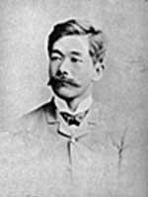](http://judort.org/wp-content/uploads/2013/07/asd.jpg)Своим происхождением дзюдо обязано многовековой традиции боевого единоборства, сформировавшегося и развившегося в различных школах дзю-дзюцу (искажённое название «джиу-джитсу»), которая в свою очередь уходит корнями в XV в. в китайскую борьбу Кумиуту, что в переводе означает «голыми руками». Дзю-дзюцу («Искусство мягкости») зародилось в Японии как система ведения борьбы без оружия, являлось привилегией самураев и с 1650 года изучалось в японских самурайских школах.

Отцом современного дзюдо считается профессор Дзигаро Кано (1860-1938), родившийся в г. Микагэ на Японских островах. С рождения Дзигоро не отличался крепким телосложением и здоровьем. Обладая огромной силой воли Д. Кано с усердством овладевал приёмами «дзю-дзютсу», он с молодых лет пытался найти приёмы, позволяющие маленькому, хрупкому человеку одолеть более сильного и тяжёлого соперника. Рвение, с которым Дзигоро осваивал тайны единоборств, вызывали удивление у учителей борьбы. Многие из них говорили Кано: «Больше мне нечему вас учить…» и Дзигоро продолжал совершенствоваться самостоятельно.

[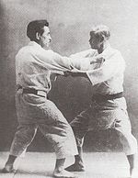](https://commons.wikimedia.org/wiki/File:Jigoro_Kano_and_Kyuzo_Mifune.jpg?uselang=ru)По современным меркам, Дзигоро начал приобщаться к единоборствам достаточно поздно — ему исполнилось уже 17 лет.

Еще в студенческие годы он серьезно задумывался над возможностью достижения гармонии тела и духа. Кано в короткий срок сумел освоить сложную технику многочисленных приемов дзю-дзюцу. Выбрав из них наиболее эффективные и исключив опасные захваты и удары, он создал новую систему физического совершенствования тела и духа – дзюдо (мягкий путь). Дзигоро Кано наполнил его новым содержанием, объявив основой «путь» (*до*) самосовершенствования, а не технику (*дзюцу*).

[Дзигоро Кано](https://ru.wikipedia.org/wiki/%D0%9A%D0%B0%D0%BD%D0%BE,_%D0%94%D0%B7%D0%B8%D0%B3%D0%BE%D1%80%D0%BE" \o "Кано, Дзигоро) (справа)

и его ученик, [Кюдзо Мифунэ](https://ru.wikipedia.org/wiki/%D0%9C%D0%B8%D1%84%D1%83%D0%BD%D1%8D,_%D0%9A%D1%8E%D0%B4%D0%B7%D0%BE) (слева)

Окончив в 1882 г. университет, Кано открыл при храме Эйсе в Токио первую спортивную школу дзюдо - Кодокан («дом постижения Пути»), где начал обучение новой, разработанной им самим системе спортивного единоборства, которую он назвал дзюдо («путь гибкости, мягкий путь»). При этом основной упор делался им на вторую часть названия (до), означавшую не только «путь», но и «понимание жизни». Поясняя особенности своего учения, Кано пишет: «Дзюдо означает Путь мягкости, податливости, или умение уступать во имя конечной победы, в то время как дзюдзюцу олицетворяет собой техническое мастерство и практику дзюдо». Обязательным является принцип: «Максимум эффективности, минимум энергии» («сэйрёку дзэнкё»)». К 1887 году под руководством Кано была сформирована техническая база стиля Кодокан дзюдо, а в 1900 году разработаны правила судейства соревнований.

Первые годы становления дзюдо были заполнены упорным трудом, смелыми опытами и борьбой с многочисленными конкурентами. За какие-нибудь пять лет «интеллектуальная» школа доктора Кано завоевала всеобщее признание. Старые школы дзю-дзюцу стали с удвоенной силой отстаивать свои права. Особенно рьяно ополчилась на дзюдо школа дзю-дзюцу Рёи синто-рю (в переводе «Истинное искусство борьбы, внушенное доброй волей»). Глава этой школы Тоцука Хикоскэ не раз поносил Кодокан в печати, провоцировал стычки своих приверженцев с учениками Кано - словом, стремился любыми средствами дискредитировать соперников. Развязка наступила в 1886 г., когда начальник Управления имперской полиции назначил проведение решающего матча между двумя школами. Блистательный триумф Кодокана раз и навсегда утвердил превосходство дзюдо над старыми школами дзю-дзюцу, доказав нераздельное единство теории и практики. Вскоре дзюдо нашло применение в полиции и в армии, а через несколько лет вошло в программу средних и высших учебных заведений.

До самой своей смерти в 1938 году Дзигоро Кано активно развивал дзюдо в Японии и в мире. Дзигоро Кано не присваивался никакой [*дан*](https://ru.wikipedia.org/wiki/%D0%94%D0%B0%D0%BD_%28%D1%81%D0%BF%D0%BE%D1%80%D1%82%29) (поскольку он являлся основателем дзюдо, и сам присваивал даны дзюдоистам).

Дзюдо - первый из всех видов восточных воинских искусств, вошедший в Олимпийскую программу игр, проводившихся в Токио в 1964 г., и с тех пор является неотъемлемой частью мирового спорта. Окончательно олимпийского статуса Дзюдо добилось в 1972 году в Мюнхене.

Женское дзюдо обязано своим зарождением супруге Дзигоро Кано. В 1926 году в Кодокане была открыта секция дзюдо для женщин. Первый чемпионат мира среди женщин прошёл в 1980году, а в Олимпийских играх женщины принимают участие с 1992 года.

* 1. **История мирового дзюдо**

[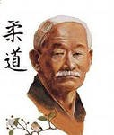](http://judort.org/wp-content/uploads/2013/07/dff.jpg)

Начало продвижения Дзюдо на запад было положено самим Дзигаро Кано, когда он отправился в Европу, чтобы ознакомиться с существующей там системой физического воспитания и одновременно поделиться своими идеями относительно Дзюдо.

В 1890 году начался обмен преподавателями и спортсменами, стали открываться филиалы Кодокана за рубежом и школы дзюдо в странах старого света, а позднее и в США.

Наиболее активно Дзюдо начали развивать во Франции, где Кано впервые после Японии демонстрировал свою технику.

После смерти Дзигаро Кано дело популяризации Дзюдо продолжил его сын Рисеи Кано. Став директором Кодокана в 1946 году, он внес существенный вклад в укрепление международных позиций Дзюдо.

Расширение географии дзюдо привело в итоге к проведению мирового чемпионата, который состоялся в 1956 году на родине этой популярной борьбы. Второй чемпионат мира состоялся через два года также в Японии. Соревнования проводились без деления участников по весовым категориям. Сильнейшими стали хозяева Седзар Нацуи и Кодзи Сонэ. После трехгодичного перерыва в Париже в 1961 году состоялся третий чемпионат мира, который закончился сенсацией: золотую медаль завоевал голландец Антон Хеесинк выигравший в финале у Сонэ. Он как гора возвышался над своим соперником. Эта первая неудача родоначальников Дзюдо вынудила японцев ввести весовые категории.

В 1951 году была основана Международная федерация дзюдо (FID), её первым президентом был избран единственный сын Дзигоро Кано – Рисеи Кано. Она состоит из пяти континентальных союзов: Европейского, Азиатского, Панамериканского, Африканского, а также союза дзюдо Океании.

* 1. **Дзюдо в России**

До 1914 года в России дзюдо как спорт не культивировался. О нем было известно из книг американского офицера Ганкока как о системе самозащиты. Некоторые из ее приемов были введены в русской полиции и, начиная с 1902 года, изучались в Петербургской полицейской школе.

Родоначальником отечественного дзюдо является Василий Сергеевич Ощепков (1892-1937). Он родился на Южном Сахалине, который после русско-японской войны был отторгнут от России в пользу Японии. В октябре 191 года В.С. Ощепков поступил в школу Кодокан, продолжая учиться в языковой школе. 15 июня 1913 года Ощепкову был присвоен 1-й дан, а 4 октября 1917 года ему присваивают 2-й дан, и в этом же году Ощепков возвращается в Россию. В то время он был единственным иностранцем, окончившим Кодокан, первым русским и четвертым иностранцем, получившим степень мастера.

Во Владивостоке Ощепков организовал любительский кружок изучения спортивного дзюдо, который просуществовал до 1920 года. Помимо этого Ощепков проделала большую работу по распространению дзюдо среди гражданского населения.

Будучи блестящим военным переводчиком, Ощепков имел возможность часто выезжать за границу, где не упускал случая пополнить свой арсенал приемов. Обрабатывая и анализируя полученную информацию, он дополнил арсенал дзюдо приемами из национальных школ рукопашного боя, и постепенно выработал стройную систему приемов, которая впоследствии получила название «самбо» (Самозащита Без Оружия). Появились новшества в правилах ведения поединка, были введены весовые категории, изменилась форма бойцов. Татами был заменен мягким борцовским ковром. Место свободных, как балахоны, японских кимоно заняли приталенные, более узкие куртки; дзюдоистские штаны были заменены спортивными трусами; спортсмены стали бороться не босиком, как японцы, а в «борцовках» – специальных борцовских легких ботинках. Наличие мягкого ковра не только смягчало падения борцов, уменьшая травмы, но и способствовало успешному развитию техники *борьбы лежа*. Сами японцы впоследствии отмечали, что этот раздел техники в самбо более совершенен, чем в дзюдо. И даже специально изучали нашу борьбу, чтобы обогатить свой арсенал приемов.

В 1930 году по распоряжению инспектора физподготовки Рабоче-Крестьянской Красной Армии  уже в Москве Ощепкову поручено заняться популяризацией дзюдо. Его основной задачей стала организация работы по обучению солдат и командиров Красной Армии рукопашному бою на базе дзюдо.

В 1931 году борьба дзюдо была включена в программу обучения студентов физкультурных вузов и техникумов.

Первый выход наших борцов на международную арену состоялся в Венгрии в ноябре 1957 года. Команды «Динамо» и «Буревестник» встречались с дзюдоистами венгерского клуба «Доже». В обеих встречах наши команды одержали абсолютную победу.

В 1961 году Советский Союз стал членом Европейского союза дзюдо и Международной федерации. Первые успехи советского дзюдо связаны с именами самбистов Андзора Кикнадзе и Андзора Кибрацашвили, завоевавших два «золота» на первом для нас чемпионате Европы в 1962 году.

На Олимпийских играх 1964 года советские спортсмены в составе О. Степанова, А. Боголюбова, А. Кикнадзе и П. Чиквиладзе заняла в неофициальном командном зачете второе место, все советские борцы завоевали бронзовые медали. И в этом же году сборная СССР вновь стала чемпионом Европы. Золотые медали в личном зачете завоевали А. Бондаренко, А. Боголюбов, А. Кикнадзе.

На последующих чемпионатах Европы в Люксембурге (1966), Риме (1967) и Лозанне (1968) команда СССР выступала не менее успешно.

Официальной датой рождения дзюдо в СССР считается февраль 1972 года, когда по распоряжению Спорткомитета «О развитии дзюдо в СССР» была создана Федерация дзюдо СССР. С этого момента начали регулярно проводиться и первенства страны среди юниоров и юношей.

Первое олимпийское золото принёс СССР Шота Чочошвили, победивший на играх 1972 года в г.Мюнхене. Серебро взял В. Кузнецов и две бронзовые медали - А. Новиков и Г. Онашвили.

Еще сильнее выступили наши дзюдоисты на Олимпиаде в Монреале. Они завоевали две золотые медали (В. Невзоров и С. Новиков), две серебряные (Р.харцеладзе и С. Двойников) и одну бронзовую (Ш. Чочишвили).

Начиная с 1956 года один раз в два года стали проводиться чемпионаты мира. Первого большого успеха советские дзюдоисты добились в Вене в 1975 году, когда В. Невзоров стал первым советским чемпионом мира по дзюдо, В. Двойников и С. Новиков завоевали серебряные медали, а В. Бетанов и Ш. Чочишвили – бронзовые.

В 1982 году в Федерации открыто отделение женского дзюдо, но за 17 лет своей истории отечественная школа не смогла добиться высоких результатов.

После распада СССР в 1991 году была организована Национальная федерация дзюдо России. После игр 1992 года она окончательно сформировалась, был избран первый президент Геннадий Калеткин и проведен первый официальный чемпионат России в городе Балаково.

После 1995 года долгие годы россиян среди чемпионов мира не было, а выступление на Олимпиаде в Атланте стало самым неудачным в истории отечественного дзюдо – ни одной медали. В последствии был избран новый молодой президент сборной – призер Олимпиады в Сеуле Владимир Шестаков. В сборную были привлечены лучшие специалисты, главным тренером стал олимпийский чемпион Владимир Невзоров.

На играх ХХХ Олимпиады 2012 года в Лондоне российская сборная завоевала 3 золотых (Арсен Галстян, Мансур Исаев и Тагир Хайбулаев), серебряную (Александр Михайлин) и бронзовую (Иван Нифонтов) медали. На Олимпийских играх 2016 года в Рио-де-Жанейро, чемпионами стали Беслан Мудранов и Хасан Халмурзаев, бронзу взяла Наталья Кузютина

Сегодня в России дзюдо продолжает активно развиваться, приобретая все большую популярность. Мировое признание получил ежегодный Московский международный турнир, который является турниром «Суперкласса». Каждый год он собирает на свой татами сильнейших спортсменов мира. Новым большим шагом в деле развития дзюдо также стал турнир на «Кубок Президента России».

В настоящее время российская школа дзюдо считается одной из сильнейших в мире.

1. **Особенности дзюдо**

Дзюдо отличает интенсивная, напряжённая, "взрывная" деятельность: мгновенные напряжения, чередующиеся с расслаблениями, высокий темп борьбы. В ходе схватки борец должен быть целеустремлённым, инициативным, иметь большое самообладание, выносливость, мгновенную реакцию на движение соперника, высокую степень чувствительности.

 Истинный дзюдоист терпеливо выполняет монотонные тренировки, умеет быть сдержанным и молчаливым, что помогает ему уметь сосредоточиться на тренировках, в спарингах и на соревнованиях. Одержать победу над соперником может только борец, сохранивший в схватках ясный ум, самообладание, стремление победить, умеющий использовать дух и тело как единое целое.

Практикующий дзюдоист должен стремиться достичь гибкости всего тела и конечностей, уметь сохранять равновесие и управлять своим дыханием, быть отрешенным и безмятежным, только познав все возможности и гармонию своего тела можно добиться положительных результатов.

 В настоящее время параллельно развиваются так называемое традиционное дзюдо (представленное Кодокан дзюдо и рядом других школ дзюдо) и спортивное дзюдо, соревнования по которому проводятся на международном уровне и входят в программу [Олимпийских Игр](https://ru.wikipedia.org/wiki/%D0%9E%D0%BB%D0%B8%D0%BC%D0%BF%D0%B8%D0%B9%D1%81%D0%BA%D0%B8%D0%B5_%D0%B8%D0%B3%D1%80%D1%8B). В спортивном дзюдо, развиваемом [Международной федерацией дзюдо (FID)](https://ru.wikipedia.org/wiki/%D0%9C%D0%B5%D0%B6%D0%B4%D1%83%D0%BD%D0%B0%D1%80%D0%BE%D0%B4%D0%BD%D0%B0%D1%8F_%D1%84%D0%B5%D0%B4%D0%B5%D1%80%D0%B0%D1%86%D0%B8%D1%8F_%D0%B4%D0%B7%D1%8E%D0%B4%D0%BE), делается больший акцент на соревновательную составляющую, в то время как в традиционном дзюдо дополнительное внимание уделяется вопросам самообороны и философии, что, не в последнюю очередь, повлияло на различия в правилах соревнований и разрешённых приёмах.

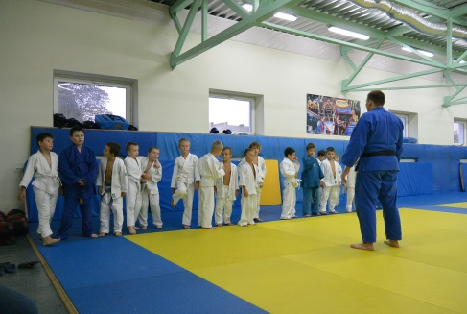**Учиться дзюдо** нужно в процессе тренировок – иными словами, в ходе практических занятий под руководством опытного наставника. Дзюдо нельзя овладеть самостоятельно. Для того чтобы достичь мастерства, необходимо найти школу (додзё), учителя (сэнсэя), готового вас обучать, и группу учеников, вместе с которыми можно было бы тренироваться.

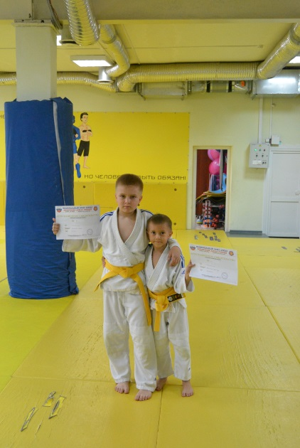Для занятий требуется спортивная униформа – кимоно или дзюдоги (кэйкоги). Костюм дзюдоиста включает в себя широкие хлопчатобумажные брюки и просторную куртку из той же ткани и пояса. Дзюдоги не стесняет движений, поэтому в ней очень удобно заниматься Ткань дзюдоги должна быть достаточно прочной, т.к. во многих приемах дзюдо используются захваты и броски противника за одежду. Традиционная дзюдоги белого цвета, но для соревнований может потребоваться и синяя.

Прочный пояс шириной 4-5 см, должен быть завязан на уровне талии плоским узлом, плотно фиксируя куртку, не давая ей возможности свободно выходить из-под него. Концы завязанного пояса должны быть одинаковой длины – это символизирует гармонию между телом и духом.

В массовом сознании существует заблуждение, что вожделенный черный пояс является наиболее престижным. На самом деле высшее мастерство (по большому счету - знание) отмечается поясом красного цвета. Хотя сам Дзигоро Кано под конец жизни снова надел белый пояс, подчеркнув тем самым глубину и безграничность секретов созданного им же боевого искусства.

|  |  |
| --- | --- |
| **Цвета поясов дзюдо в**  **Австралии, Европе и Канаде** | |
| Белый (6-й кю) | [Judo white belt.svg](https://commons.wikimedia.org/wiki/File:Judo_white_belt.svg?uselang=ru) |
| Жёлтый (5-й кю) | [Judo yellow belt.svg](https://commons.wikimedia.org/wiki/File:Judo_yellow_belt.svg?uselang=ru) |
| Оранжевый (4-й кю) | [Judo orange belt.svg](https://commons.wikimedia.org/wiki/File:Judo_orange_belt.svg?uselang=ru) |
| Зелёный (3-й кю) | [Judo green belt.svg](https://commons.wikimedia.org/wiki/File:Judo_green_belt.svg?uselang=ru) |
| Синий (2-й кю) | [Judo blue belt.svg](https://commons.wikimedia.org/wiki/File:Judo_blue_belt.svg?uselang=ru) |
| Коричневый (1-й кю) | [Judo brown belt.svg](https://commons.wikimedia.org/wiki/File:Judo_brown_belt.svg?uselang=ru) |
| Чёрный (1-5-й даны) | [Judo black belt.svg](https://commons.wikimedia.org/wiki/File:Judo_black_belt.svg?uselang=ru) |
| Красно-белый (6-8-й даны) | [Judo red white belt.svg](https://commons.wikimedia.org/wiki/File:Judo_red_white_belt.svg?uselang=ru) |
| Красный (9-10-й даны) | [Judo red belt.svg](https://commons.wikimedia.org/wiki/File:Judo_red_belt.svg?uselang=ru) |

До сих пор в Европе пользуются следующей цветовой гаммой, позволяющей определить уровень мастерства дзюдоиста: вначале идут шесть ученических степеней:, далее следуют 10 мастерских степеней - данов: обладатели первых 5 данов носят пояса черного цвета, которые различаются количеством поперечных белых нашивок у конца пояса, 6-8 дан - пояса красно-белые, 9-10 дан - пояса красного цвета.

К началу тренировки участник должен быть одет в кимоно по правилам. Снимать кимоно в течение тренировки запрещено, снимать его можно только с разрешения тренера, если это необходимо при некоторых видах упражнений. Под кимоно не надеваются майки.

Упражнения и борьба проходят исключительно босиком, использовать носки, тапочки считается в дзюдо неэтичным, негигиеничным, правила это тоже запрещают. Исключение делается, если участник повредил стопу. Женщины под кимоно должны надевать гимнастический купальник (верхняя и нижняя часть вместе).

С самого первого занятия начинается изучение правил безопасности и этикета в дзюдо. Обычно занятия начинаются с поклона, призванного продемонстрировать ваше уважение к сэнсэю и партнерам, помогающим учиться. Затем следуют разминка и обучение искусству безопасно падать на мат после броска – укэми. Укэми – важное умение, которым необходимо овладеть, прежде чем приступать к другим элементам обучения, поскольку оно помогает не получать травм при падении.

Так как для дзюдо характерны динамика и сила, некоторые из приемов, если их выполнять неправильно, неосторожно, могут причинить серьезную травму. Опасные приемы не следует практиковать вне класса и на неподготовленных людях. В классе же их нужно выполнять, внимательно следя за действиями партнера. Словом, к практике дзюдо нужно относиться очень серьезно.

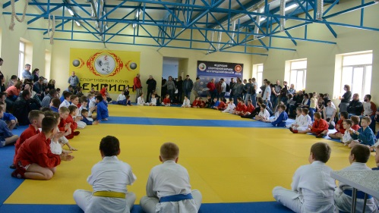Традиционно занятия дзюдо проводились на полу, устланном соломенными матами, называемыми «татами» - это мат из рисовой соломы стандартного размера, несколько больше 1,5 кв. м, очень плотный. Современные виды татами делаются из искусственных материалов, они гибкие, плотные. Уже долгое время производятся татами из прочной резины, которые после соединения покрываются специальной тканью.

Поединки в дзюдо проходят на площадках, размером 10х10 метров. При этом основная борьба ведется в квадрате размером 8х8 метров. Остальная зона, имеющая красный цвет, называется опасной зоной. Площадка за опасной зоной имеет ширину 3 метра и называется зоной безопасности, так как должна предохранять соперников от травм.

**Технический арсенал**

**Подготовка дзюдоиста** состоит из упражнений для развития силы мышц и подвижности суставов, отработки приемов с партнером и «рандори» – учебных поединков, где проверяются правильность и степень усвоения приемов. Большое внимание уделяется различного рода страховкам – специальным действиям, позволяющим избежать травм при падении.

В систему программы самозащиты вошли движения всего туловища, рук и ног, эффективные в борьбе в стойке и в партере, позволяющие нарушить равновесие противника, обездвижить и, в конечном счете, нейтрализовать его.

Три главных технических раздела дзюдо стиля [Кодокан](https://ru.wikipedia.org/wiki/%D0%9A%D0%BE%D0%B4%D0%BE%D0%BA%D0%B0%D0%BD) составляют: [*ката*](https://ru.wikipedia.org/wiki/%D0%9A%D0%B0%D1%82%D0%B0) («форма», набор формальных упражнений, ката в дзюдо выполняются в парах), *рандори* («свободные захваты», борьба по предварительно заданным правилам с целью обучения каким-либо техническим приёмам), *сиай* («соревнования»).

По состоянию на февраль 2010 года технический арсенал дзюдо включает следующие разделы: *нагэ вадза* (техника бросков), *катамэ вадза* (техника обездвиживания) включающая удержания (*осаэкоми вадза*), болевые (*кансэцу вадза*) и удушающие (*симэ вадза*) приёмы и *атэми вадза* (техника нанесения ударов по уязвимым точкам).

В дзюдо применяются броски через спину или плечо, через бедро; а также подножки, подсечки и подхваты.

Болевые приёмы могут проводиться на разных суставах (локтевом или коленном суставах, кисти руки и так далее), но, — по соображениям минимизации травм, — в спортивном дзюдо разрешены только болевые приёмы на локтевой сустав.

Техника удержаний служит для фиксирования противника спиной на татами после проведения приёма.

### Фазы выполнения приёмов

Теория дзюдо разделяет выполнение технического действия (приёма) на следующие фазы:

* [*Кудзуси*](https://ru.wikipedia.org/wiki/%D0%9A%D1%83%D0%B4%D0%B7%D1%83%D1%81%D0%B8) (выведение из равновесия) — лишение противника устойчивого положения. В классическом дзюдо для описания методов *кудзуси* используется выведение противника из равновесия *рывком на себя* и выведение из равновесия *толчком*. В российской литературе по дзюдо к этим методам добавлены также выведение из равновесия *скручиванием* и *раскачиванием*.
* *Цукури* (приведение к положению (создание предпосылок) для выполнения броска);
* *Какэ* (выполнение) — собственно проведение приёма.

### DSC_1762Рандори

Целью тренировочных схваток [*рандори*](https://ru.wikipedia.org/wiki/%D0%A0%D0%B0%D0%BD%D0%B4%D0%BE%D1%80%D0%B8) может быть как обработка какой-либо группы приёмов, так и какого-либо одного технического действия. [Рандори](https://ru.wikipedia.org/wiki/%D0%A0%D0%B0%D0%BD%D0%B4%D0%BE%D1%80%D0%B8) также способствуют развитию силовой выносливости дзюдоистов.

Практикуется несколько вариантов [рандори](https://ru.wikipedia.org/wiki/%D0%A0%D0%B0%D0%BD%D0%B4%D0%BE%D1%80%D0%B8), в частности *дзю рэнси*, в котором оба дзюдоиста могут атаковать друг друга, и *какари гэйко*, когда атакует только один из партнёров, а второй защищается.

### Фазы схватки

Схватка [дзюдоистов](https://ru.wikipedia.org/wiki/%D0%94%D0%B7%D1%8E%D0%B4%D0%BE%D0%B8%D1%81%D1%82) обычно начинается из положения стоя (*тати вадза*). В этой фазе преимущественно используется техника *нагэ вадза(бросков)*.

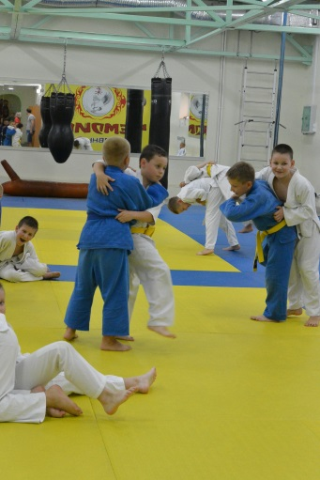Когда один из участников сваливает другого на [татами](https://ru.wikipedia.org/wiki/%D0%A2%D0%B0%D1%82%D0%B0%D0%BC%D0%B8), схватка переходит в фазу борьбы на земле (*нэ вадза*). (В ряде случаев в учебных целях практикуются и схватки, начинающиеся сразу из положения стоя на коленях (*нэ вадза*).) При этом используется технический арсенал *катамэ вадза(обездвиживание)*.

### Ката

Помимо участия в схватках *рандори*, занимающиеся дзюдо также изучают формальные комплексы — *ката*.

Ката в дзюдо изучаются в парах, при этом один из партнёров (*тори*) выполняет заданную последовательность приёмов на другом (*укэ*). Ката включают в себя стойки и захваты, передвижения и выведение из равновесия, правильный вход на приём, проведение технического действия и последующую фиксацию партнёра на татами.

Ката служат целям практического изучения основных принципов дзюдо, правильного выполнения приёмов, а также изучению философских принципов, лежащих в основе дзюдо.

**Соревнования**

Во время соревнований, проводимых Международной федерацией дзюдо, дзюдоисты одеты в [дзюдоги](https://ru.wikipedia.org/wiki/%D0%94%D0%B7%D1%8E%D0%B4%D0%BE%D0%B3%D0%B8) разного цвета — синего и белого. Продолжительность схватки для взрослых спортсменов составляет 5 минут. В случае равных оценок (как за приёмы, так и наказаний «сидо») по окончании основного времени начинается неограниченный по времени голденскор: борьба до первого очка или предупреждения.

Спортсменам разрешено проводить броски в стойке, а также удержания, болевые и удушающие приёмы в партере. Болевые и удушающие приёмы в стойке, а также удары (*атэми*) в спортивном дзюдо запрещены.

Поединок всегда начинается в положении борцов стоя. При выходе на татами дзюдоисты кланяются. Также перед началом схватки и после её завершения спортсмены кланяются друг другу и судьям. Рукопожатия до начала схватки запрещены.

Схватка начинается по команде судьи «хадзимэ». Для временной остановки поединка используется команда «матэ». При окончании поединка судья даёт команду «соро-мадэ».

Если техническое действие в схватке удалось, его оценивают. Существует три оценки: «юко» («эффективный»), «вадза-ари» («половина техники») и «иппон» (чистая победа). Высшая оценка -это «иппон», ниже находится «вадза-ари», ещё ниже находится «юко» (использовавшаяся ранее четвёртая (низшая) оценка «кока» («результат») была отменена в 2009 году)

За нарушения требований правил соревнований судья может назначить спортсменам наказания — «сидо».

В самбо отличием правил спортивных соревнований является то, что разрешены болевые приёмы на ноги, запрещены удушения, также у самбистов более низкая стойка, классическая стойка дзюдоиста — с прямой спиной. В настоящее время самбо не является олимпийским видом спорта.

1. **Люди, на которых я равняюсь**

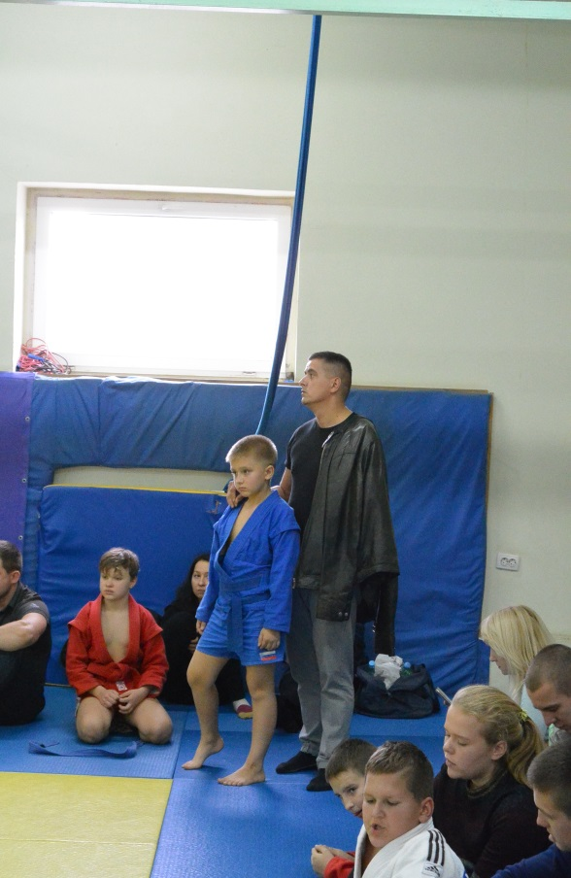Конечно, главный пример для меня, как для мужчины, является мой отец, **Артеменко Алексей Иванович** (1982). Он сильный, волевой и мужественный человек. С раннего детства его жизнь была не разделима со спортом. Он занимался многими видами спорта, везде преуспел, но спортивной карьеры строить не стал.

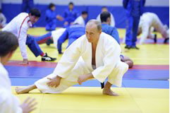Приведя меня в дзюдо, мой отец за 3 года, не пропустил ни одной тренировки, ни одного соревнования. Мы нога в ногу преодолевали все сложности, терпели неудачи и добивались успеха. Папа тоже открыл для себя этот спорт, увидев в нём новые возможности для развития своего тела и духа. Сейчас я достиг такого физического уровня, когда мы с папой можем тренироваться вместе. Он учит меня, а я учу его. Мы перешли на новый этап отношений, ещё более сплотивший нас.

Ещё один человек, на которого ровняется, наверно, вся страна – это наш президент, **Владимир Владимирович Путин** (1952), прекрасный политик, человек разносторонне образованный, волевой, спортивный. Одним из видов спорта, которым он занимается, тоже является дзюдо. «Восточные единоборства дают такие знания, умения и навыки, которые политику просто необходимы. Дзюдо – это занятие и для тела, и для ума. Оно развивает силу, реакцию, выносливость, учит держать себя в руках, чувствовать остроту момента, видеть сильные и слабые стороны соперника, стремиться к 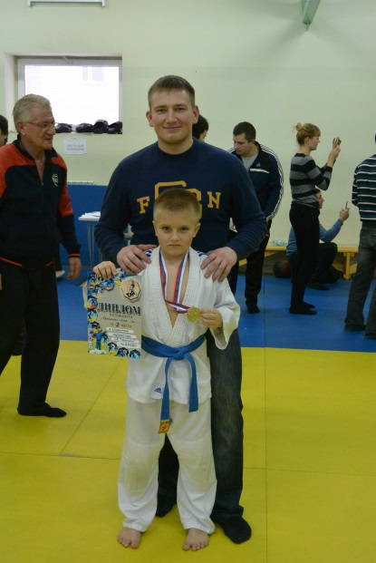наилучшему результату и постоянно работать над собой», - В.В. Путин.

Конечно же ярким примером для меня является мой тренер, **Николай Михайлович Статинов** (1991), как человек, посвятивший свою жизнь обучению ребят дзюдо. Это сильный, добрый и справедливый человек, которому не безразличны успехи каждого из ребят. Именно он всегда знает, как нужно на нас надавить, чтобы не сломать. Вот что он ответил на мой вопрос о том, почему он выбрал дзюдо: «Знакомство с дзюдо было в раннем возрасте, когда мне мама сшила кимоно. Первая схватка в дзюдо была в возрасте 5 лет, которая быстро закончилась моими слезами. Далее по стопам отца и старшего брата записался в секцию дзюдо, где тренировки проходили со сверстниками. Долгое время путь борца был не прост, что-то не получалось, а что-то наоборот. Сразу понял, что путь дзюдоиста не легкий и что, если будешь лениться, ничего хорошего не выйдет. С детства я знал, что из дзюдоистов вырастают хорошие люди, которые обладают не только большой физической силой, но и нравственными духовными понятиями. В более старшем возрасте я понял, что именно благодаря занятиям дзюдо у меня сложился определенный круг общения с людьми, которые всегда придут на выручку в трудной ситуации, и будут искренне радоваться твоим победам и достижениям в жизни. Преподавание дзюдо приносит огромное удовольствие, потому как понимаешь: то, что умеешь и знаешь сам, переймут твои ученики. Большую радость доставляют, естественно, их успехи, победы, достижения. Но и когда случаются провалы, то ты оказываешься рядом и поддерживаешь их. Не сразу, но постепенно юные борцы превращаются в семью, в которой воспитываются, как когда то и я.»

Этих людей и ещё многих спортсменов я безгранично уважаю и горжусь, что у меня с ними общие интересы. На каждого из них я равняюсь и надеюсь добиться таких же успехов, когда вырасту.

1. **Как дзюдо изменило меня**

Теперь пришло время разобраться, какие же изменения произошли со мной в лучшую, а быть может и в худшую сторону.

Для наглядности сравним показатели моего физического и душевного состояния:

|  |  |  |  |  |
| --- | --- | --- | --- | --- |
| Год | Лишний вес | Количество заболеваний и их продолжительность | Состояние паники, страха, беспомощности, обиды, желание расплакаться | Бодрое, веселое настроение, уверенность в своих силах |
| 2014 | 6 кг | 6 раз по 7 и более дней | Очень часто | Часто, но не всегда |
| 2017 | 1 кг | 1 раз 3 дня | Не бывает | Всегда |

Что касается здоровья, то совместный труд моих родителей, создавших для меня условия для тренировок, моего тренера, заставлявшего меня тренироваться «в поте лица», и конечно же, меня, терпеливо выносящего всё это, привёл к снижению моего веса до оптимального. А вместе с этим ушла и одышка, и приступы астмы, даже просто простуда случается очень редко.

Когда я пришёл в дзюдо, из-за большого веса, мне приходилось бороться с ребятами более рослыми. Я очень сильно расстраивался из-за проигрышей, я медленно двигался, испытывал много боли, боролся с ленью, мне не хватало сил для броска, я быстро уставал. Без поддержки родителей и веры в мои силы, я бы сдался.

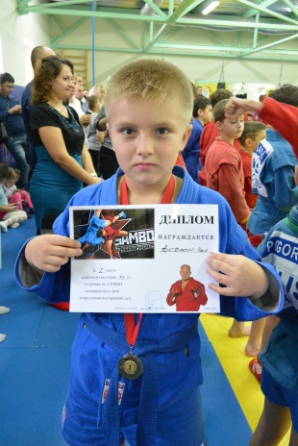Раньше я очень стеснялся своего тела, боялся насмешек, но сейчас моё физическое состояние придаёт мне уверенности. Когда моё тело стало сильным, увеличились знания, улучшилась техника борьбы, начались мои первые положительные результаты. У меня появился стимул и цель, к которой я стал стремиться. А не так давно я завоевал свою первую золотую медаль. Она далась мне очень тяжело, но счастье моё было безгранично.

Борьба воспитала во мне выносливость к боли, к непрерывным нагрузкам, появилась сосредоточенность и умение концентрироваться в агрессивной ситуации. Немалое количество проигрышей научило меня терпению, уважению к успеху соперника и работе над своими ошибками.

Работая в парах, ребята часто учат друг друга, отрабатывают друг на друге приёмы, что очень сплачивает нас, учит уважать и доверять друг другу.

Обучение в большом коллективе требует постоянного внимания, сохранения порядка и безопасности. Соблюдая это, мы проявляем своё уважение к нашему тренеру и к нам самим.

На данный момент я не могу выделить ничего отрицательного в занятиях дзюдо.

**Заключение**

Проанализировав философию и принципы дзюдо, а также влияние дзюдо на мой организм и характер, я могу подтвердить выдвинутую мною гипотезу, выделив основные положительные факторы, влияющие на выбор именно секции дзюдо среди остальных.

В первую очередь усиленные тренировки с партнёром способствуют укреплению выносливости, скорости, приобретению реакции и силы.

Дзюдо закаляет личность, позволяет воспитать в каждом человеке волю и характер, учит разумно и ответственно подходить к применению силы и контролировать своё поведение. 

Дзюдо учит выявлять сильные и слабые стороны соперника, быть мужественным, проявлять настойчивость в борьбе, с уважением относиться к другим людям.

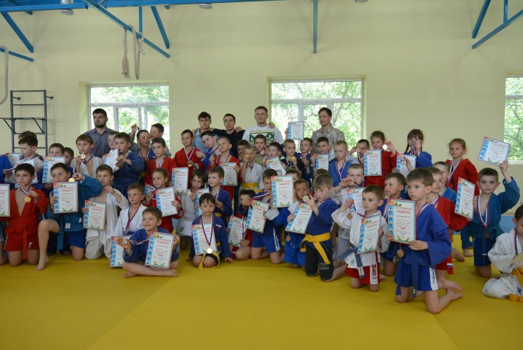Дзюдо помогает совершенствовать себя, свое тело и разум. Но главное, что приобретает человек, занимаясь дзюдо, - это уверенность в себе, элементарные навыки самообороны и дисциплинированность, которая, в свою очередь, вырабатывает сильный характер, а значит, строит сильную, несгибаемую личность.

Кроме того, дзюдо – это дружный коллектив с правильными ценностями.

**Список использованных источников**

* 1. Горбылёв А. М. Очерк истории дзюдо. «Смертельная битва» с дзю-дзюцу (рус.) // Додзё. Воинские искусства Японии : Научно-популярный методический сборник. — М.: ООО «Будо-спорт», 2001. — Вып. 7.-С. 5-14.
  2. Горбылёв А. М. Очерк истории дзюдо. Начало пути (рус.) // Додзё. Воинские искусства Японии : Научно-популярный методический сборник. — М.: ООО «Будо-спорт», 2001. — Вып. 6. — С. 7-15.
  3. Горбылёв А.М. Очерк истории дзюдо. От национального признания к олимпийскому виду спорта (рус.) // Додзё. Воинские искусства Японии : Научно-популярный методический сборник. — М.: ООО «Будо-спорт», 2001. — Вып. 8. — С. 5-13.
  4. Дзюдо // Журнал о единоборствах и самообороне // Статьи. – [Электронный ресурс]. Режим доступа: <http://www.v8mag.ru>.
  5. Информационный сайт дзюдо. - [Электронный ресурс]. Режим доступа: <http://www.judoinfo.com>.
  6. Кано Дзигоро. Общие сведения о дзюдо и его ценности в деле воспитания (рус.) // Хидэн. Боевые искусства и рукопашный бой : Научно-методический сборник под редакцией Горбылёва А. М.. — М.: ФГУП Издательство «Известия» УД П РФ, 2008. — Вып. 1. — С. 118-173.
  7. Коблев Я.К. Подготовка дзюдоистов / Я.К.Коблев, И.А.Письменский, К.Д.Черминт. - Майкоп, 1990.
  8. Косоротов С. А., Арабаджиев А. Д.. Каноны дзюдо. — М.: Издательский дом «Будо-Спорт», 2007. —128 с.
  9. Официальный сайт Российской федерации дзюдо.- [Электронный ресурс].Режим доступа: http://www.judo.ru.
  10. Пархомович Г. Основы классического дзюдо. — «Урал-Пресс», 1993. — 302 с.
  11. Сайт международной федерации дзюдо.- [Электронный ресурс].Режим доступа: <http://www.ijf.org>.
  12. Свищев И.Д. Дзюдо: Учебное пособие для спортивных школ / И.Д.Свищев. – М.: РГАФК, 1999.